**Лабораторная работа № 5**

**Липатов Данила Вячеславович**

**МСМТ 243**

**I пункт.**

В данном пункте необходимо реализовать следующие подпункты:

1) Добавить коррелированный шум (авторегрессию, попробовать более высокий порядок) к гармоникам

2) Вычислить АКФ ( дана смещенная оценка, изменить на несмещенную, сравнить)

3) Построить СПМ взятием фурье-преобразования АКФ, показать, как на спектре отражается наличие цветного шума

Сгенерируем двухсинусоидальный сигнал с шумом следующим образом:

# Генерация двухсинусоидального сигнала  
N_signal = 1024  
k = np.arange(N_signal)  
signal = np.sin(2 * np.pi / 10 * (k - 1)) + np.sin(2 * np.pi / 100 * (k - 1))  
  
# Добавление шума  
eps = 0.2 * np.random.randn(N_signal)

Посмотрим на гистограмму шума (рис. 1) и график сигнала с шумом (рис.2)

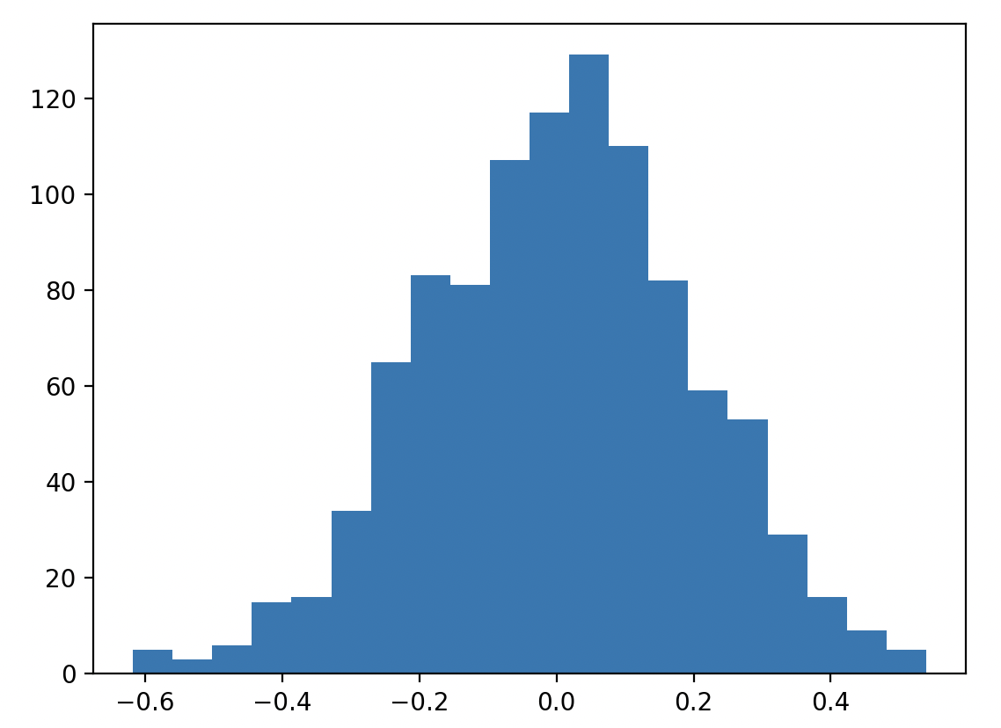

Рис. 1

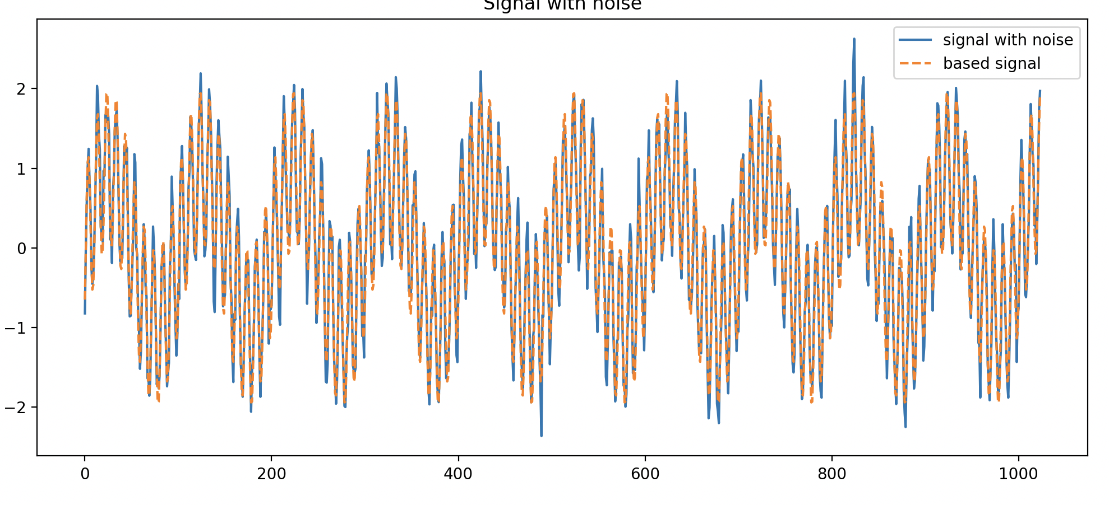

Рис. 2

Добавим коррелированный шум:

# Генерация ARMA процесса  
ar = np.zeros(N_signal)  
ar[0] = eps[0]  
ar[1] = -0.7 * ar[0] + eps[1]  
  
for i in range(2, N_signal):  
 ar[i] = -0.7 * ar[i - 1] + 0.2 * ar[i - 2] + eps[i]

И посмотрим отдельно на его график (рис.3)

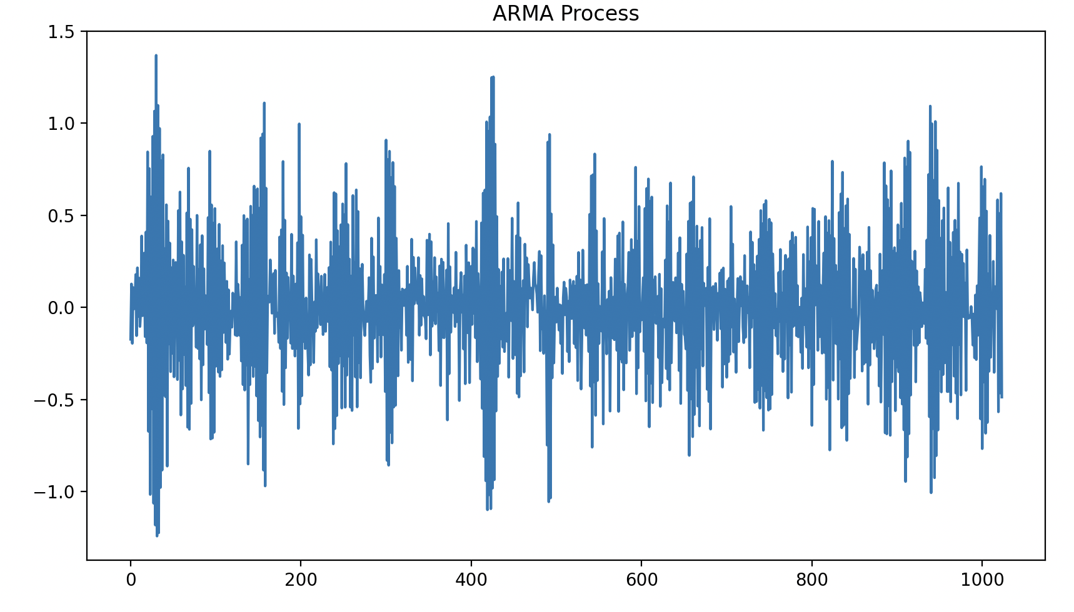

Рис.3

А так же рассмотрим график исходного сигнала с коррелированным шумом (рис.4)

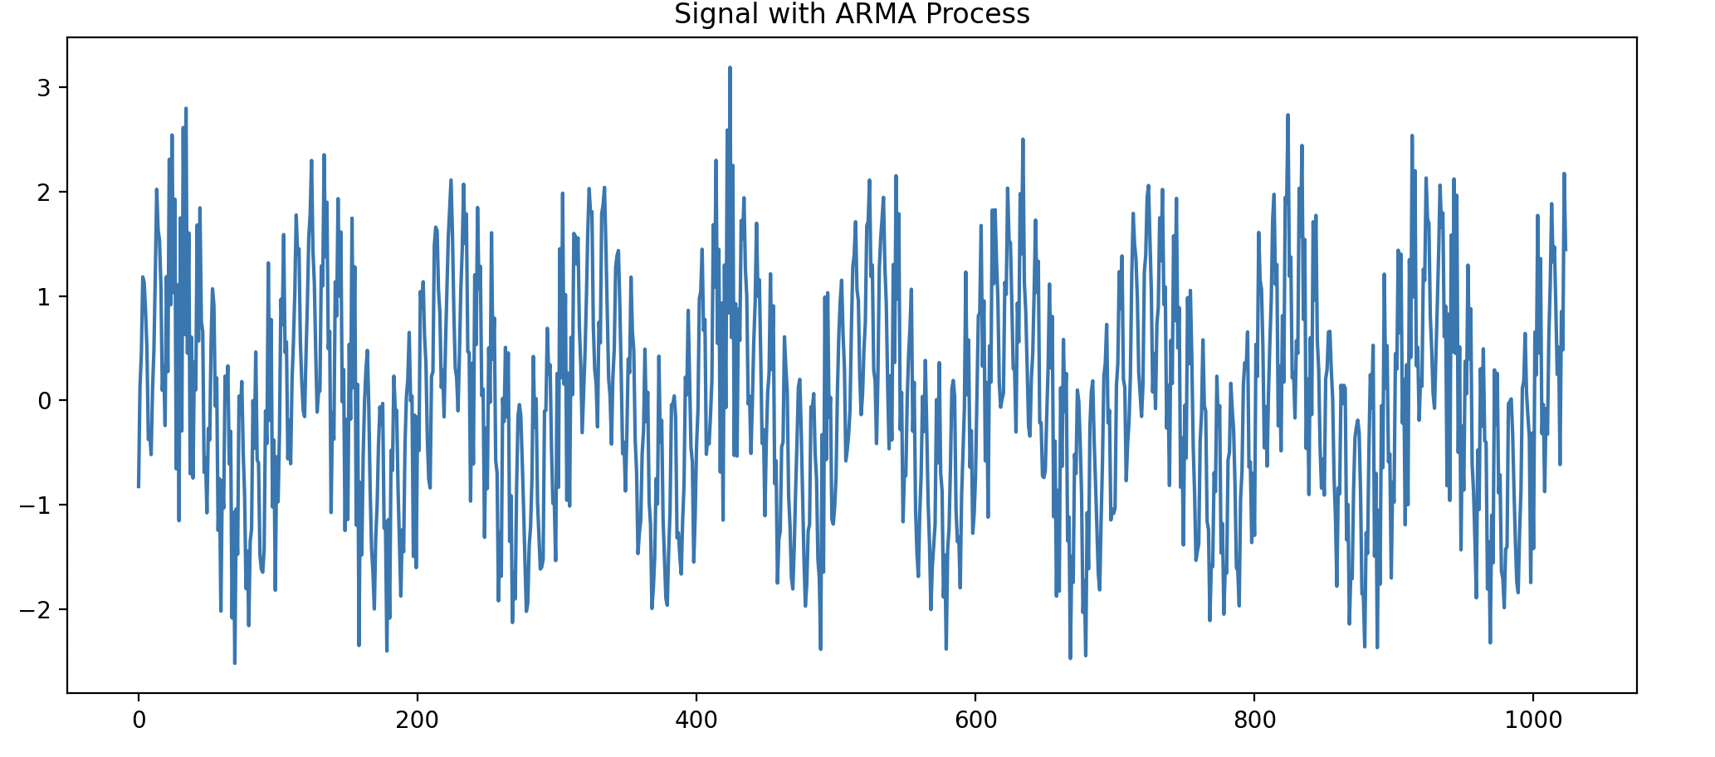

Рис.4

Далее для вычисления АКФ (смещенной и несмещенной) воспользуемся реализацией из лабораторной работы №2 (деление на N−k для несмещенной). Получим следующие графики (рис. 5)

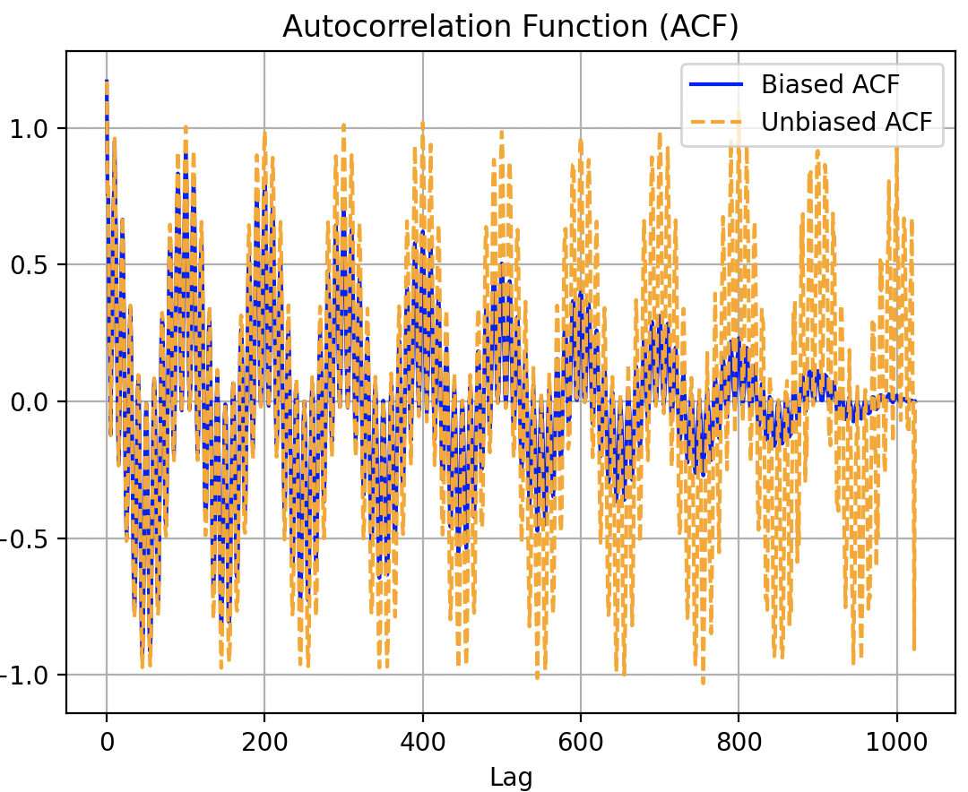

Рис. 5

Ну и наконец, построим БПФ и посмотрим на вклад белого шума и цветного, как они отражаются на спектрограмме (рис. 6)

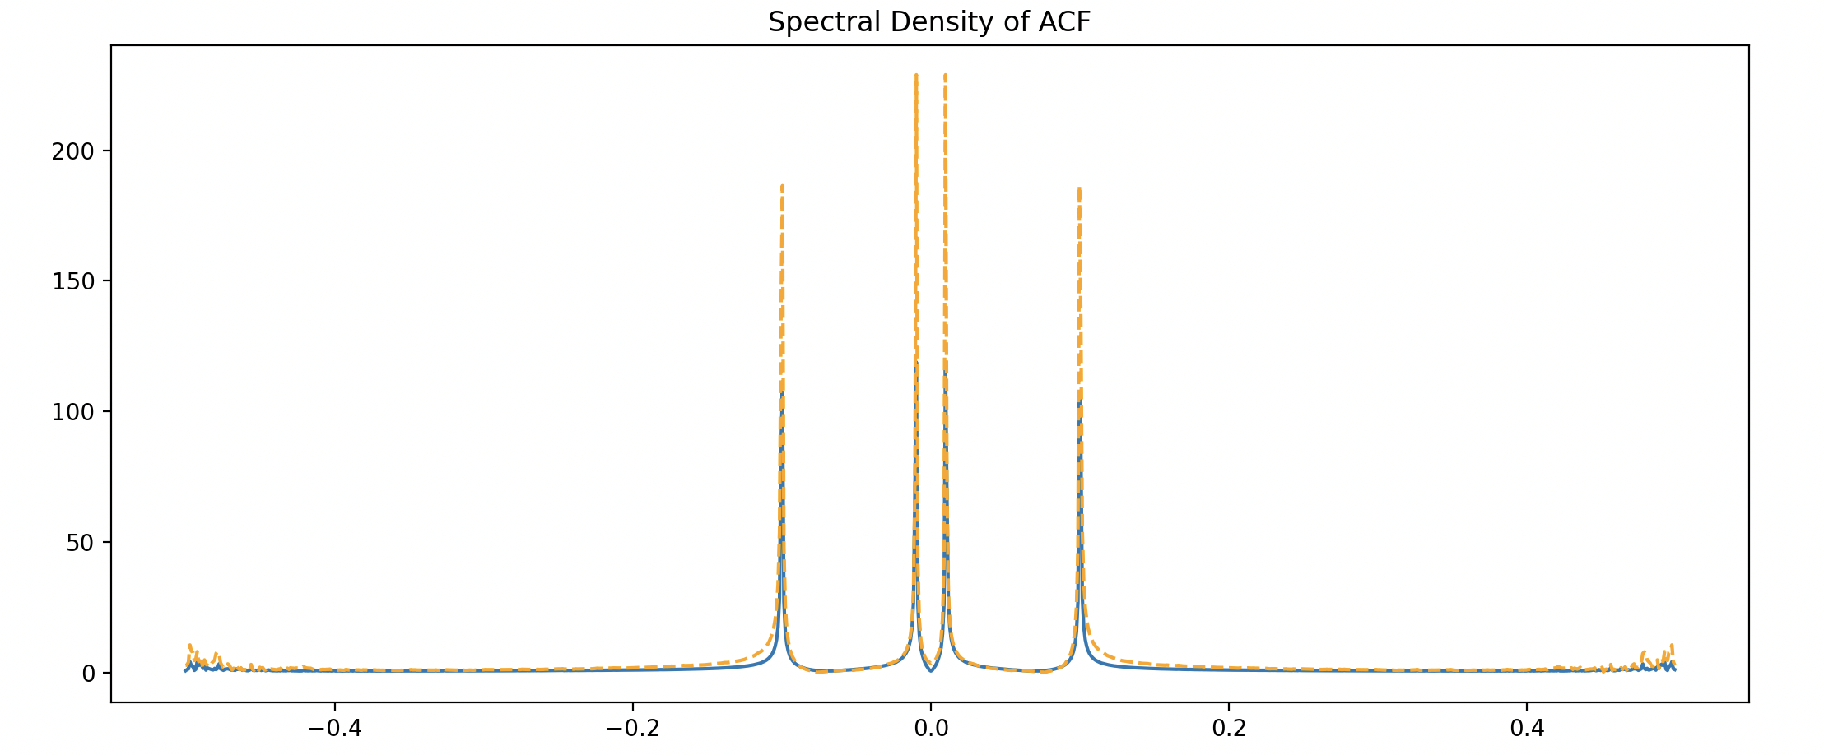

Рис. 6

На концах наблюдается колебание, но не совсем понятно, насколько сильно. Для этого отмасштабируем по логарифмической шкале (рис. 7)

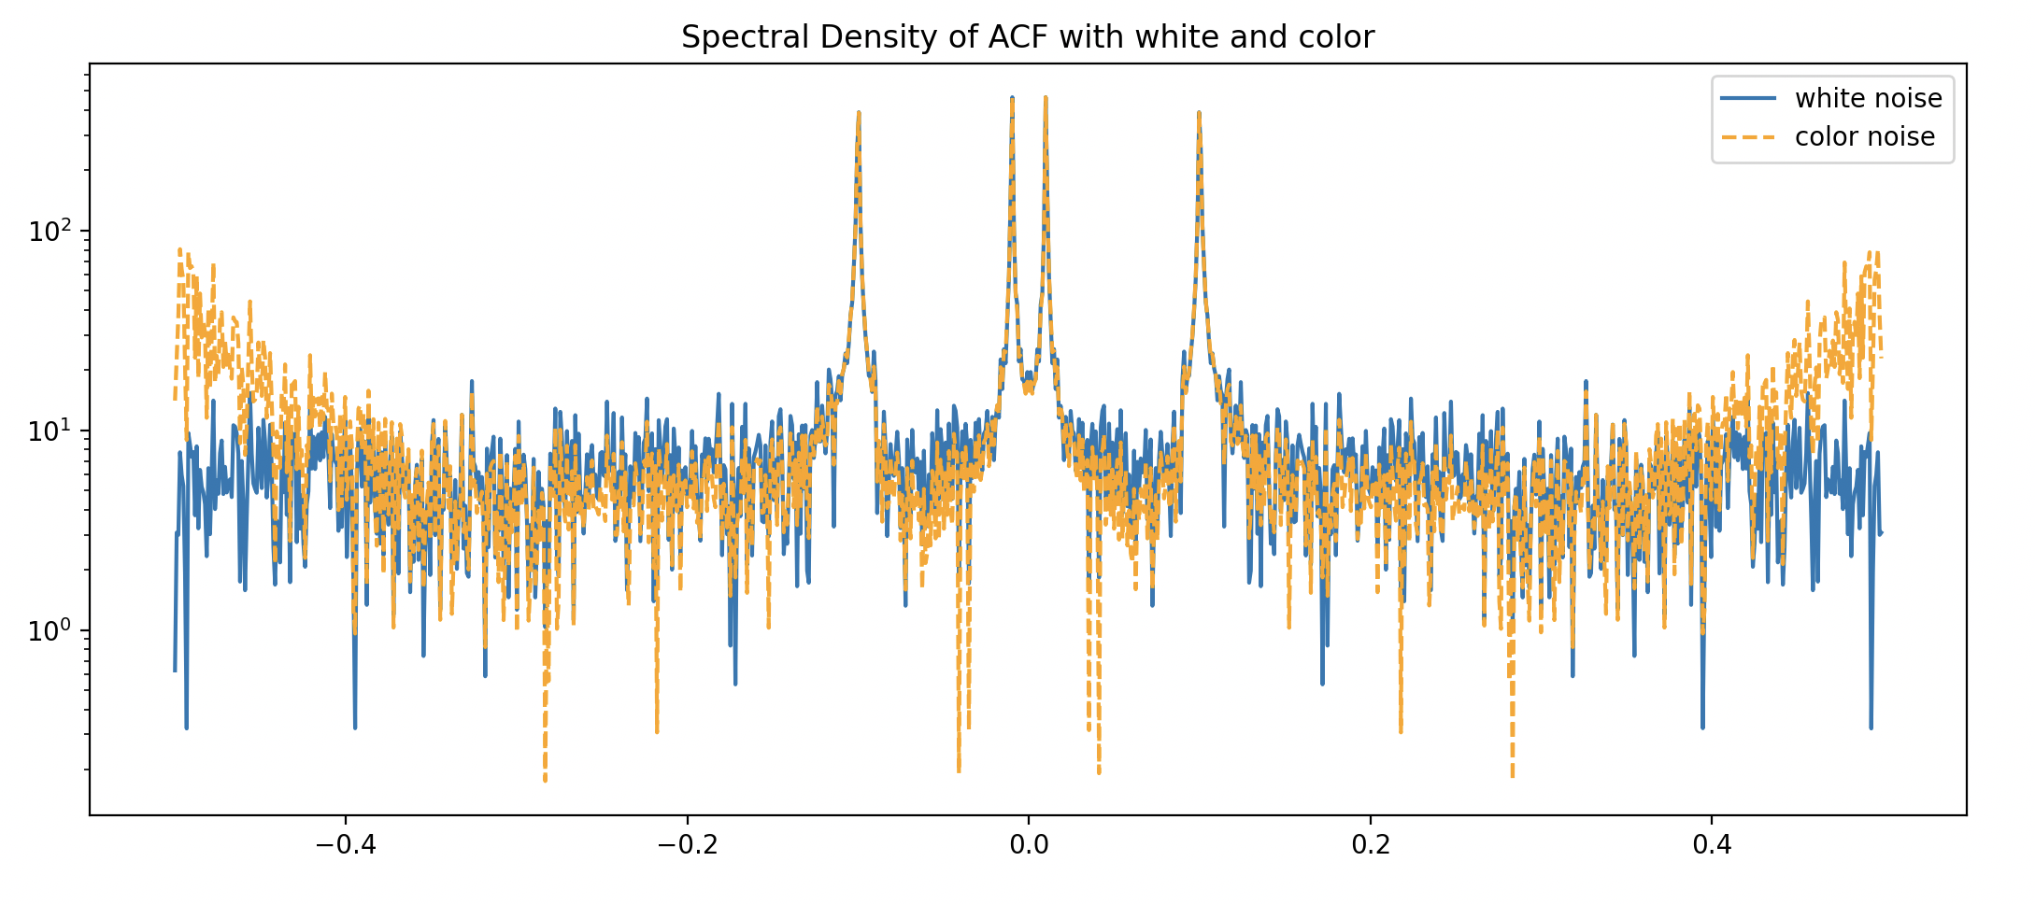

Рис. 7

Вот здесь уже более детально можно различить поведение белого шума от цветного (eps / ar).

Теперь реализуем все те же шаги для смоделированного сигнала из ЛР1, где сигнал генерируется со след. параметрами:

𝑎=18,𝑏=10,𝑐=2002

# Периоды (в годах) T1 = 0.5 T2 = 1  
T3 = 4.6

A1 = (a / 31) * 20  
A2 = (b / 12) * 20  
A3 = ((c - 2000) / 50) * 20

X_model = (A1 * np.cos(2 * np.pi * t / T1 + phi1) +  
A2 * np.cos(2 * np.pi * t / T2 + phi2) + A3 * np.cos(2 * np.pi * t / T3 + phi3))

Посмотрим на данный сигнал с шумом (рис. 8)

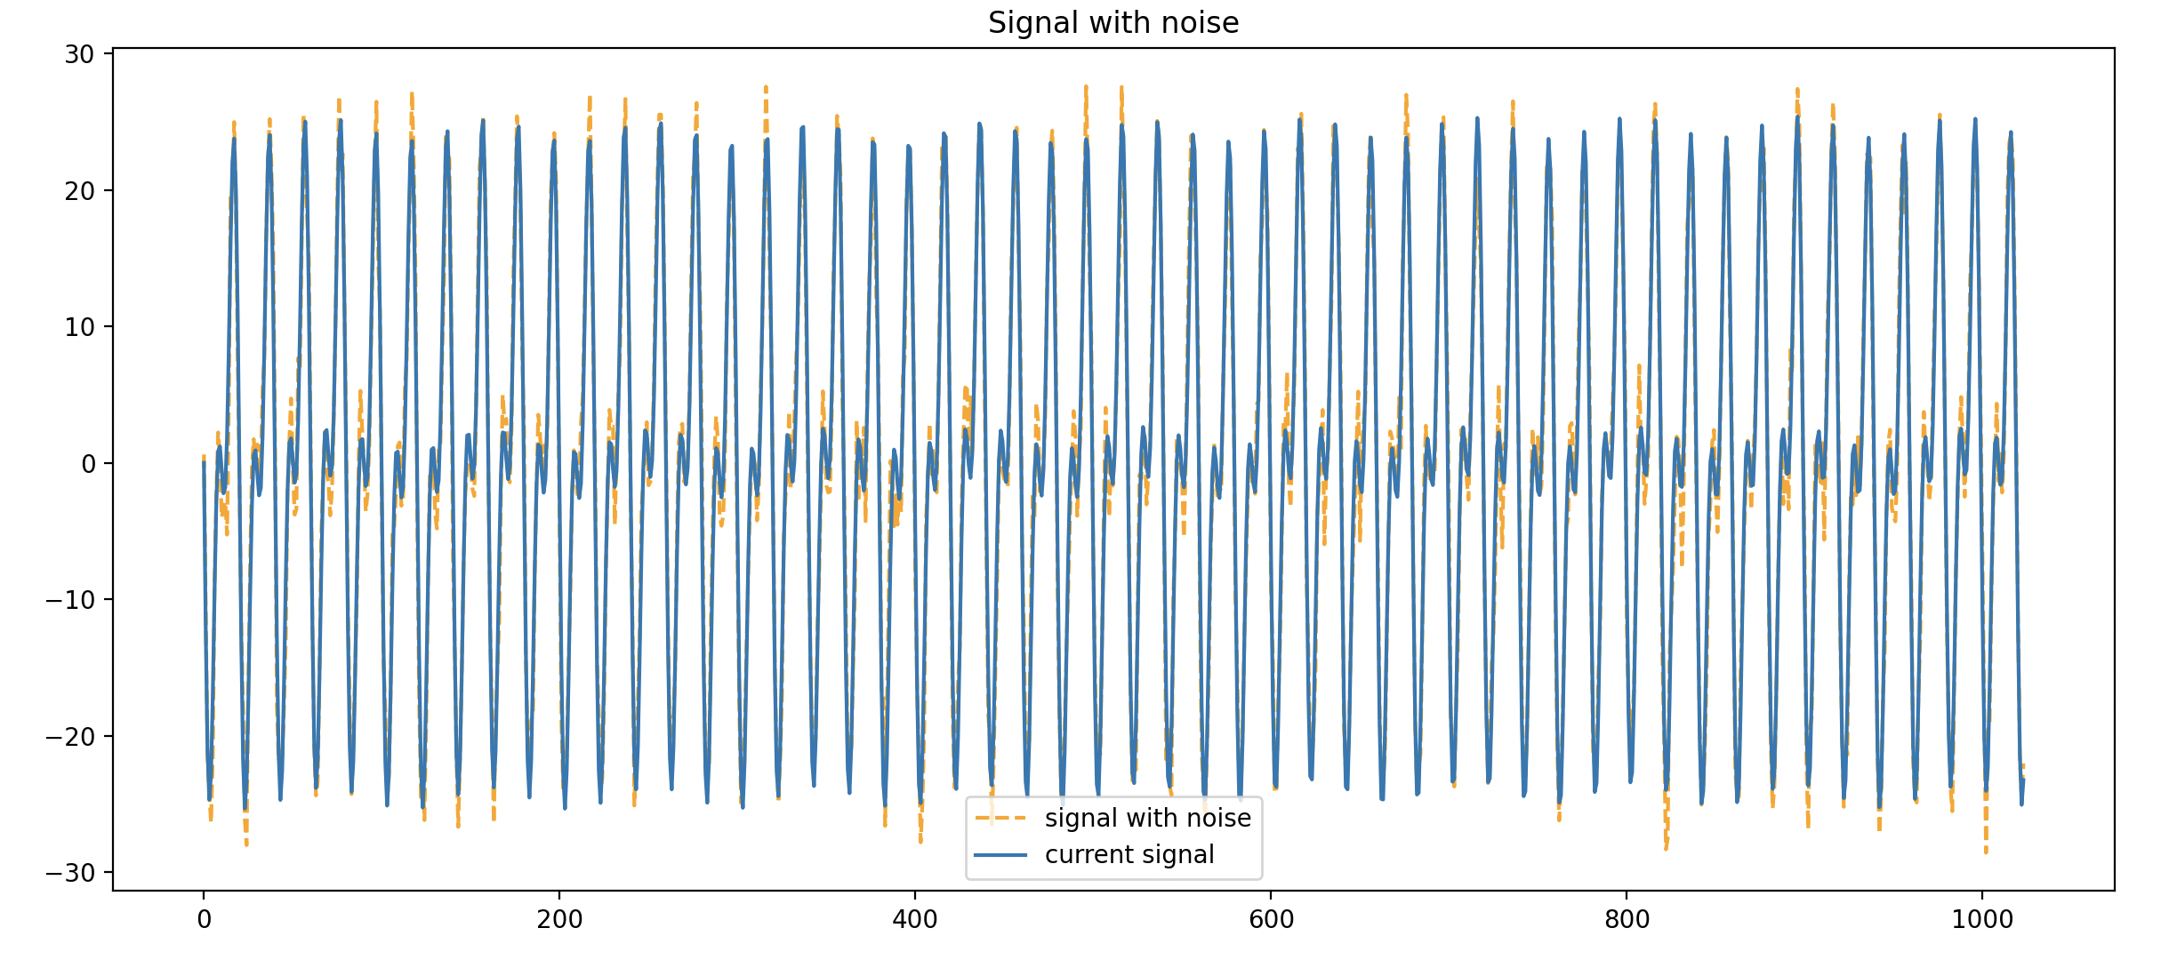

Рис. 8

Здесь в целом наблюдается шум, хотя и плохо различимый. Возьмем тот же коррелированный шум, что и для двухсинусоидального сигнала и посмотрим на график с смоделированным сигналом из ЛР1 (рис. 9)

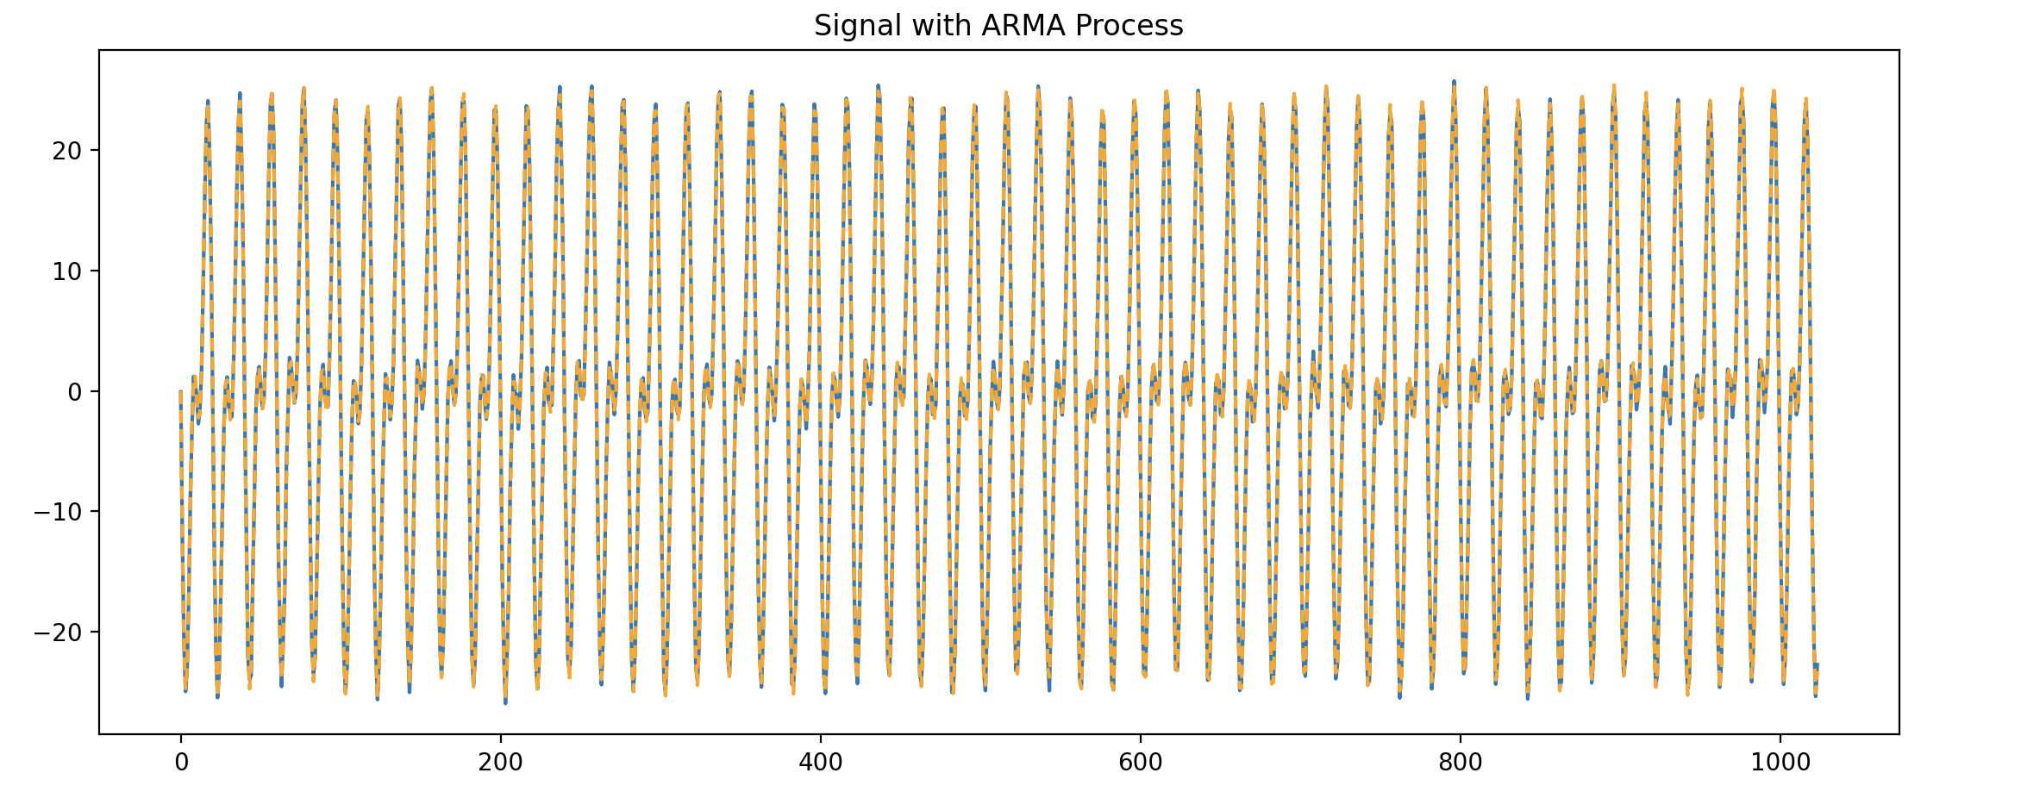

Рис. 9

Здесь для сигнала из ЛР1 очень плохо заметен шум, почти незаметно. Посмотрим, как для этого варианта будет выглядеть АКФ (смещенная и несмещенная) и спектрограмма (БПФ). (рис. 10, рис. 11)

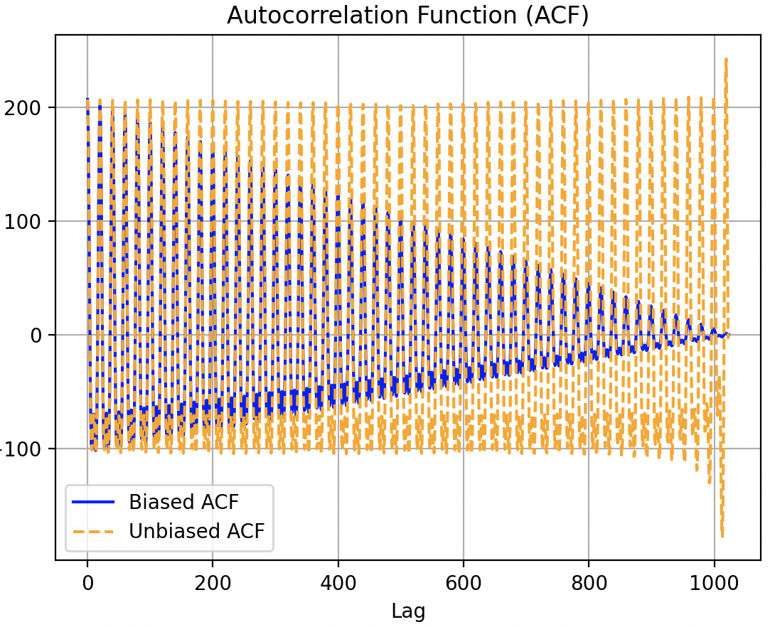

Рис. 10

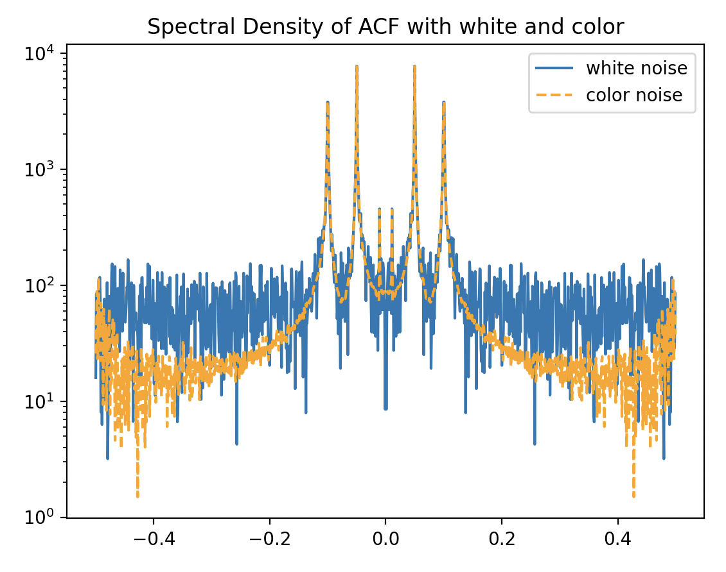

Рис. 11

В отличии от БПФ двухсинусоидального сигнала, здесь AR меньший имеет вклад.